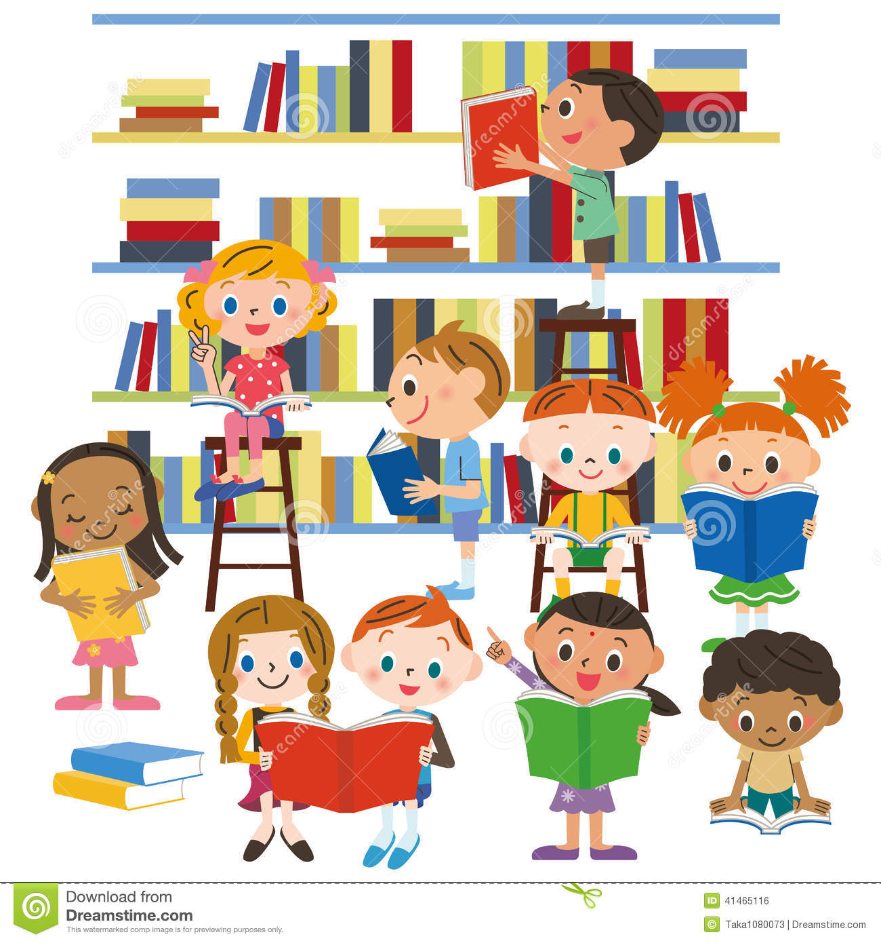Liebe Kinder!

Ich lade euch sehr herzlich ein, unsere Bibliothek zu besuchen!

Wenn ihr Ohren und Augen aufmacht, könnt ihr euch auf eine Reise durch die wunderbare Welt der Bücher aufmachen!

Ich werde euch ein ganz besonderes Buch vorstellen, zu dem wir malen, zeichnen, drucken oder basteln werden.

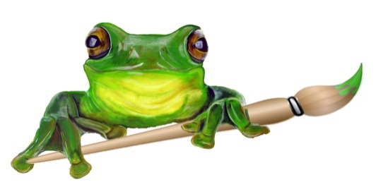

Ich freue mich schon auf euch und wünsche euch viel Freude, Fantasie und Spaß in unserer Bibliothek!

Ilse Hiebl

vom Büchereiteam



**Pinsel trifft Buch**

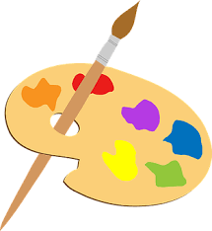

**in der Bibliothek**

